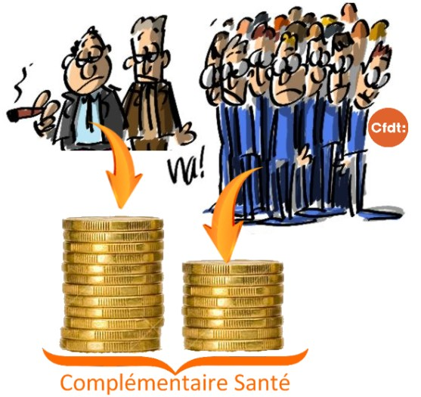
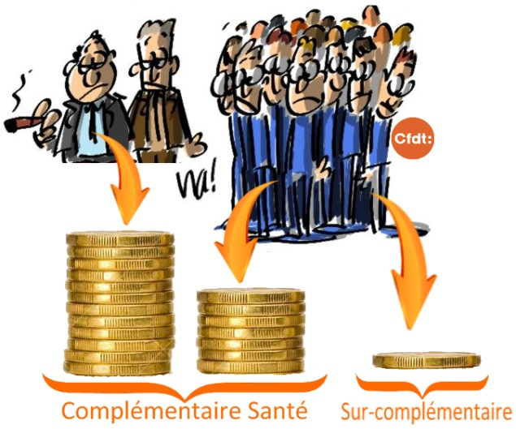
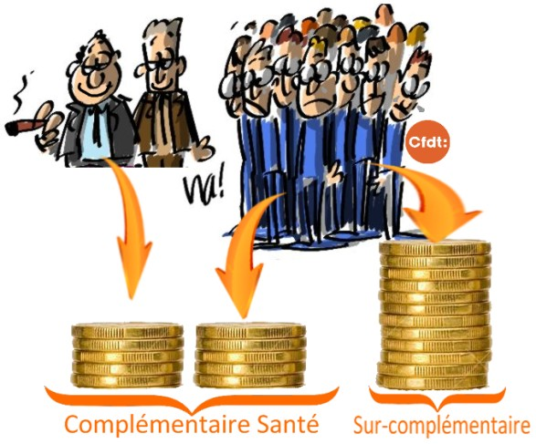
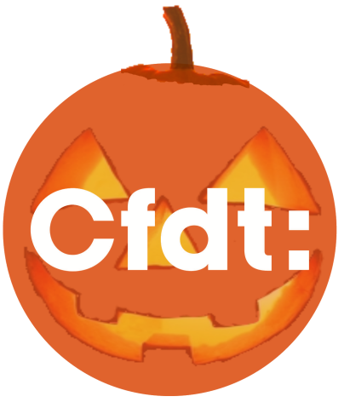
ATTENTION
DANGER !!
Aujourd’hui
Et demain ?!?
Au 1er janvier 2016

« LA DIRECTION PRÉPARE SES MAGOUILLES AVEC NOTRE COMPLÉMENTAIRE SANTÉ !»
Avec les nouvelles législations au 1er janvier 2016, les conditions de contrat responsable (fiscalité allégée et pas de charge sociale) évoluent. Notre couverture santé Sopra Steria existante ne peut perdurer sans séparer les prestations entre la couverture responsable et une nouvelle sur-complémentaire. Mais la direction veut-elle en profiter pour transférer les coûts de l’assurance santé aux salariés !?
En Commission Santé du CE, chantage de la direction :
- Soit on garde une bonne couverture, et les salariés payent seuls toute la sur-complémentaire ;
- Soit il n’y aura pas de sur-complémentaire, et les restes à charge sur certaines hospitalisations très onéreuses, l’optique, visites de spécialistes, etc… seront trop important pour les faibles salaires qui risquent donc de ne plus se soigner du tout, et paieront alors pour assurer la santé des autres salariés plus « riches ».
Consultez notre site http://cfdtsoprasteria.blogspot.fr/
Abonnez-vous à l’Essentiel en envoyant un mail vide à EssentielSopra-subscribe@yahoogroupes.fr

Plus fort encore :
Vos délégués et représentants syndicaux CFDT
ALLOMBERT Patrick | Axway / Puteaux | 01 47 17 21 62
BEAUMOND William | Aix Marseille Toulon | 06 08 94 10 50
BOZZI Fabien | Sopra Banking / Tours | 02 47 87 11 00
BROUILLAUD Gilles | Manhattan Puteaux | 06 85 33 47 91
MARTINOT Olivier | Mattéi Montreuil | 06 22 51 76 43
MOIREZ Alain | Toulouse Rodez Albi | 06 80 40 21 42
MOLLIER Bernard | Albi Rodez Toulouse | 06 33 51 44 47
PHILIIPONA J-Pierre | Axway / Annecy | 04 50 33 32 91
SICARD Nathalie | Sopra HR / Marseille | 04 91 28 59 18
- la sur-complémentaire sera payée à 100% par les salariés;
- Mais son utilisation, sa couverture, et même son prix sera décidé à 100% par la direction !!
La CFDT propose de signer un accord pour cette sur-complémentaire mais la direction refuse !
Et demain, elle transfèrera tous les coûts sur la sur-complémentaire, pour que seuls les salariés payent !?

Et après début 2016, impossible pour les salariés de sortir de ce système d’assurance santé !

